CUPRINS

8. SISTEMUL DE MANIPULARE A ÎNTRERUPERILOR 8-1
8.1 Modalităţi de realizare a sistemelor de întreruperi. 8-2
8.2 Proiectarea unui sistem de întreruperi pentru calculatorul didactic 8-3
8.2.1 Specificarea sistemului de întreruperi pentru calculatorul didactic 8-4
8.2.2 Modificarea secvenţei de comandă a unităţii centrale 8-5
8.2.3 Proiectarea detaliată a sistemului de întreruperi pentru calculatorul didactic. 8-10
8.2.4 Descrierea unităţii logice combinaţionale PRI 8-13
8.2.5 Descrierea unităţii logice combinaţinale ADRI 8-16
8.2.6 Descrierea unităţii de comandă a sistemului de întreruperi UCSI 8-17
8.3 Programarea operaţiilor de intrare / ieşire în întreruperi 8-20

SISTEMUL DE MANIPULARE A ÎNTRERUPERILOR

Obiective:

În acest capitol se tratează, la nivel de principii, luccrul în întreruperi. În mod efectiv se arată modalităţile de realizare a înreruperilor pentru calculatoarele numerice şi se prezintă detaliat realizarea unui sistem de întreruperi propriu calculatorului didactic. De asemenea, în acest capitol, se urmăreşte înţelegerea principiilor de programare a operaţiilor de I/E utilizând sistemul de întreruperi al calculatorului.
Calculatorul numeric trebuie privit ca un sistem deschis care comunică şi interacţionează cu mediul extern în procesul de execuţie a funcţiilor logice şi de calcul specificate de program. În acelaşi timp calculatorul este el însuşi un sistem complex a cărui stare este formată din compoziţia stărilor subansamblelor componente, ceea ce implică unele dificultăţi în actualizarea şi menţinerea corectă a stării întregului sistem.
Din punctul de vedere al fluxului de control aceste interacţiuni pot fi reduse la evenimente care apar şi declanşează alte evenimente (de exemplu evenimentul ce semnalează terminarea transferului unui cuvânt declanşează evenimentul ce iniţiază transferul cuvântului următor).
Interacţiunea dintre evenimente este astfel controlată de unitatea centrală de prelucrare încât să asigure funcţionarea deterministă a sistemului (pentru aceleaşi intrări să se obţină aceleaşi rezultate) indiferent de momentul şi ordinea apariţiei acestor evenimente interne sau externe. Apariţia evenimentelor se materializează prin schimbarea stării sistemului fizic (de ex: schimbarea stării unor bistabili pentru a memora evenimentul). Mecanismul de control al sistemului trebuie să sesizeze apariţia acestor evenimente pentru a declanşa alte evenimente, specifice algoritmilor de funcţionare a sistemului. Apariţia unor evenimente interne sau externe poate fi sesizată prin analiza periodică a stării subansamblelor fizice (interacţiune în buclă de aşteptare). Această soluţie are mai multe dezavantaje:
- ciclul de testare a stării poate fi mare, ceea ce duce la o întârziere a tratării evenimentelor conducând la afectarea în mod negativ a performanţelor sistemului. De exemplu rata de transfer cu echipamentele de I/E poate fi micşorată, din acest motiv, ceea ce conduce la o scădere a productivităţii sistemului;
- ciclul de testare a stării poate fi mic, ceea ce duce la o scădere a productivităţii sistemului din cauza unui procent mare de ocupare a unităţii centrale de prelucrare cu aceste operaţii.
- soluţia nu oferă o rezolvare corectă a apariţiei evenimentelor ce necesită o tratare imediată în cazul sistemelor ce trebuie să efectueze prelucrări în timp real.
Se impune deci dezvoltarea unui mecanism care să sesizeze apariţia evenimentelor ce solicită atenţia unităţii centrale de prelucrare şi să genereze iniţierea unor acţiuni la nivelul unităţii centrale de prelucrare, a unor secvenţe de program specifice fiecărui eveniment. Acest mecanism va fi denumit în continuare sistem de întreruperi care asigură interfaţa dintre unitatea centrală de prelucrare şi cererile de întrerupere (evenimentele care cer atenţia unităţii centrale de prelucrare).
Un astfel de sistem care este capabil să controleze în mod corect evenimente între care nu există nici o relaţie temporală este un sistem asincron. Prin sistemul de întreruperi se asigură un mecanism pentru controlul şi sincronizarea evenimentelor asincrone. În sistemele de prelucrare în timp real, sisteme tipice asincrone, necesitatea analizei relaţiilor temporale dintre anumite evenimente impune existenţa unui "ceas" al sistemului, care eventual poate fi corelat cu timpul fizic.

Modalităţi de realizare a sistemelor de întreruperi.
Cererile de întreruperi pot fi, după sursa de generare a acestora, de două tipuri:
- interne, cauzate de evenimente la nivelul unităţii centrale de prelucrare precum ar fi:
- întreruperi programate (iniţiate în program);
- executarea unor instrucţiuni privilegiate de un program care nu are acest drept;
- depăşire în unitatea aritmetică şi logică;
- eroare de paritate la memorie;
- adresarea unui subansamblu inexistent;
- încercarea de a executa operaţii nepermise: împărţire prin zero, etc.
- externe, primite din mediu extern prin intermediul interfeţelor de intrare/ieşire.
Trebuie notat că cererile de întrerupere nu trebuie asociate cu apariţia unor situaţii de eroare.
La elaborarea unui sistem de întreruperi trebuie avute în vedere mai multe aspecte cum ar fi:
- pentru a facilita tratarea lor, cererile de întrerupere trebuie partiţionate în clase, după sursa de generare, denumite în general niveluri de întreruperi;
- în funcţie de natura lor (de provenienţă) există cereri care trebuie tratate imediat, chiar dacă sunt în curs de tratare alte cereri, ceea ce impune ordonarea după o anumită schemă de priorităţi a nivelurilor de întrerupere;
- pe un nivel se pot conecta mai multe cereri, subniveluri de acceaşi prioritate. În acest caz trebuie să existe posibilitatea identificării fiecărui nivel şi subnivel;
- deoarece prin mecanismul întreruperilor este posibilă execuţia concurentă a mai multor programe, se impune necesitatea protejării faţă de întreruperi a unor secvenţe de cod maşină indivizibile, denumite secţiuni critice. Aceasta se poate realiza prin dezactivarea globală sau individuală (mascare) a întreruperilor pe diferite durate de timp;
- sistemul de întreruperi trebuie prevăzut cu facilităţi de salvare şi restaurare a contextului programului întrerupt, într-o manieră cât mai eficientă;
- trebuie prevăzută posibilitatea unui dialog cu subansamblele (echipamentele) care au generat cereri de întrerupere privind tratarea cererii;
- timpul de răspuns al sistemului de întreruperi (SI), definit ca intervalul dintre lansarea unei cereri de întrerupere spre sistemul de întreruperi şi momentul execuţiei primei instrucţiuni din secvenţa de prelucrare efectivă a cererii, trebuie să fie cât mai mic.
După modul în care se face activarea secvenţei (a rutinei) de tratare a unei întreruperi se disting următoarele tipuri de sisteme de întreruperi:
- nevectorizat;
- vectorizat.
Sistemele de întreruperi nevectorizate sunt acelea în care toate cererile de întrerupere forţează transferarea controlului la o locaţie fixă denumită celulă capcană, unde se află punctul de intrare (sau legătura cu rutina de tratare) în programul de tratare a tuturor întreruperilor. Sursa de întrerupere şi activarea rutinei specifice se determină prin citirea unui registru de stare, denumit registrul cererilor de întrerupere (sau a mai multor registre).
Dacă există mai multe cereri prioritatea de servire a acestora se stabileşte prin program. Timpul de răspuns între o cerere şi lansarea în execuţie a rutinei specifice de tratare poate fi destul de mare la acest tip de sistem de întrerupere.
Au avantajul unei complexităţi reduse a resurselor hardware necesare, dar tratarea unor cereri care apar în timpul tratării altor cereri este dificilă.
Sistemele de întreruperi vectorizate sunt acelea în care legătura dintre cereri şi rutinele de tratare se realizează prin intermediul unui vector de adrese (denumite şi celule capcană) cu o componentă directă pentru fiecare nivel. Fiecare componentă conţine adresa, sau informaţii privind calculul adresei rutinei de tratare astfel că printr-un salt indirect prin această locaţie se iniţiază execuţia rutinei de tratare.
Sistemul de întreruperi furnizează spre unitatea centrală de prelucrare codul nivelului care trebuie tratat în acel moment, cod ce va fi utilizat pentru selecţia componentei asociate din vectorul de adrese al rutinelor de tratare.
Prioritatea între niveluri este stabilită de către sistemul de întreruperi la nivel fizic, timpul de răspuns al sistemului este mai mic decât în cazul precedent.
În practică se utilizează frecvent o soluţie ce combină avantajele şi dezavantajele celor două tipuri de sisteme de întreruperi şi anume sisteme vectorizate pe niveluri şi nevectorizate pe subniveluri.

Proiectarea unui sistem de întreruperi pentru calculatorul didactic
Proiectarea unui sistem de întreruperi (SI) pentru calculatorul didactic implică rezolvarea următoarelor aspecte:
- specificarea sistemului de întreruperi;
- modificarea arhitecturii calculatorului didactic, prin includerea funcţiilor necesare gestiunii întreruperilor;
- proiectarea detaliată a sistemului de întreruperi;
- programarea operaţiilor de I/E în întreruperi.

Specificarea sistemului de întreruperi pentru calculatorul didactic
Aspectele principale ce trebuie considerate în vederea specificării sistemului de întreruperi au fost prezentate în paragraful 8.1. Analizând aceste aspecte se constată imediat că există o mare varietate de soluţii şi opţiuni pentru specificarea structurii şi arhitecturii unui sistem de întreruperi. Având în vedere caracteristicile calculatorului didactic se poate proiecta un sistem de întreruperi adecvat, specificat printr-un set de atribute ce vor fi prezentate în continuare.
După sursa de generare se vor considera următoarele clase de întreruperi:
- întreruperi interne, generate la nivelul unităţii centrale de prelucrare. În această clasă sunt incluse următoarele cereri de întreruperi:
- întrerupere de depăşire în unitatea aritmetică şi logică, care se generează imediat după execuţia unei instrucţiuni ce a poziţionat în "1" indicatorul de depaşire D;
- întreruperi prin program, care se generează imediat după execuţia unei instrucţiuni INT, ce va fi inclusă în setul de instrucţiuni al calculatorului didactic. (Această întrerupere la nivel fizic este utilă pentru programarea unor puncte de întrerupere la nivel logic în diferite locuri ale unui program în vederea punerii la punct a acestuia);
Obs: Trebuie notat că întreruperile interne nu pot fi mascate (inhibate).
- întrerupere externă nemascabilă, generată din exteriorul unităţii centrale de prelucrare şi care nu poate fi mascată. Această întrerupere este utilă pentru evenimente ce trebuie tratate imediat, cum ar fi scăderea tensiunii de alimentare sub o anumită limită; întreruperea externă nemascabilă este transmisă unităţii centrale de prelucrare printr-o linie separată cinm.
- întreruperi externe mascabile, generate de către subsistemul de I/E. Se vor prevedea 8 cereri de întrerupere externe mascabile. Existenţa a cel puţin o întrerupere externă mascabilă se anunţă unitatea centrală de prelucrare printr-o linie separată cintr.
Cererile de întrerupere sunt ordonate după priorităţi astfel:
- întreruperile interne (prioritatea cea mai mare);
- întreruperea externă nemascabilă;
- întreruperile externe mascabile.
Întreruperile externe mascabile sunt ordonate pe 8 niveluri de priorităţi cerint0 , cerint1 ,......, cerint7 în ordinea descrescătoare a priorităţilor (cerint0 are prioritatea cea mai mare iar cerint7 cea mai mică).
Prioritatea între cele trei clase de întrerupere este stabilită de unitatea centrală de prelucrare în ordinea prezentată anterior.
Sistemul de întreruperi pentru calculatorul didactic este de tip vectorizat. Se consideră un vector de 12 celule capcană, pentru fiecare cerere de întrerupere câte o celulă. Aceste celule sunt localizate la adresele 0:11. În fiecare celulă se înscrie adresa rutinei de tratare corespunzătoare nivelului respectiv, conform tabelului 8.1.
Tabelul 8.1 Vectorul de întreruperi pentru calculatorul didactic
B  A  9  8  7  6  5  4 | Nivel 7  Nivel 6  Nivel 5  Nivel 4  Nivel 3  Nivel 2  Nivel 1  Nivel 0 | Întreruperi externe mascabile
3 | Căderea tensiunii de alimentare | Întrerupere externă nemascabilă
2 | Întrerupere de depăşire generată de unitatea aritmetică şi logică
1 | Întrerupere generată prin program | Întreruperi interne
0 | Neutilizată

Saltul indirect prin aceste celule la rutina de tratare a întreruperii, asociată cu prioritatea cea mai mare recunoscută de unitatea centrală de prelucrare, este asigurat de secvenţa din unitatea centrală de prelucrare ce va fi introdusă în acest scop. Secvenţa din unitatea centrală de prelucrare se realizează pe baza informaţiilor privind cererile interne, inm şi intr şi pe baza codului furnizat de sistemul de întreruperi la activarea unei cereri pe linia cintr.
Pentru a avea posibilitatea activării sau dezactivării (mascării) întreruperilor pe linia cintr se va prevedea un indicator I în registrul de indicatori IND care va specifica starea de activare/dezactivare a întreruperilor. De asemenea, se va extinde setul de instrucţiuni maşină a calculatorului didactic cu instrucţiunile:
EI - activează sistemul de întreruperi, prin trecerea în 1 a indicatorului I;
DI - dezactivează sistemul de întreruperi, prin trecerea în 0 a indicatorului I;
INT - generează, prin program, o cerere de întrerupere.

Modificarea secvenţei de comandă a unităţii centrale
Pentru a actualiza secvenţa de control ce realizează citirea interpretarea instrucţiunilor în vederea introducerii sistemului de întreruperi trebuie avute în vedere următoarele aspecte:
- completarea primitivelor funcţionale ale unităţii centrale de prelucrare;
- descrierea secvenţei de luare în considerare, interpretare şi preluare a cererilor de întrerupere;
- codificarea noilor instrucţiuni introduse;
- descrierea secvenţei de citire/interpretare şi execuţie a noilor instrucţiuni introduse .
Aşa cum s-a menţionat, pentru a permite activarea/dezactivarea întreruperilor externe mascabile, primitivele funcţionale ale calculatorului didactic se completează cu un nou indicator I şi cu instrucţiuni de poziţionare explicită a acestuia.
I=0 întreruperile sosite pe linia cintr sunt inhibate,
I=1 întreruperile sosite pe linia cintr sunt luate în considerare de unitatea centrală de prelucrare.
Unitatea de comandă a calculatorului didactic va fi prevăzută cu bistabili necesari pentru memorarea cererilor de întrerupere şi anume:
intr - întrerupere externă mascabilă, este scris de sistemul de întreruperi şi interpretat de unitatea centrală de prelucrare,
= 0 nu există cerere de întrerupere de la sistemul de întreruperi,
= 1 există cerere de întrerupere de la sistemul de întreruperi, cintr = 1.
ai - achitare întrerupere este scris de unitatea centrală de prelucrare ca recunoaştere a unei cereri de întrerupere externă mascabilă. Este utilizat de unitatea de comandă a sistemului de întreruperi,
= 0 unitatea centrală de prelucrare nu a recunoscut sau a terminat luarea în considerare a unei cereri de întrerupere,
= 1 unitatea centrală de prelucrare a recunoscut o cerere de întrerupere.
inm - întrerupere externă nemascabilă - este scris de cinm şi interpretat de unitatea centrală de prelucrare,
= 0 nu există o tranziţie 0 - 1 a liniei cintr,
= 1 există o cerere externă nemascabilă, cinm - 1.
Obs: Bistabilul imn trece în 1 la tranziţiile din 0 în 1 ale cererii cimn (cererea este activă pe front).
id -întrerupere de depăşire în unitatea aritmetică şi logică, este scris şi interpretata de unitatea centrală de prelucrare,
= 0 nu există o tranziţie 0 - 1 a indicatorului D,
= 1 există o cerere de întrerupere datorată depăşirii în unitatea aritmetică şi logică, indicatorul D a avut o tranziţie din 0 în 1 .
ip -întrerupere prin program, este scris de unitatea centrală ca urmare a execuţiei unei instrucţiuni INT, interpretat de unitatea centrală,
= 0 nu s-a executat o instrucţiune INT,
= 1 există o cerere de întrerupere datorate execuţiei instrucţiunii INT.

Bistabilii intr, imn, id, ip sunt anulaţi selectiv (trecuţi în 0) imediat după încărcarea în AM a adresei celulei capcană corespunzătoare, ca urmare a luării în considerare a cererii de întrerupere respective.
În continuare se va dezvolta secvenţa de analiză, interpretare a cererilor de întererupere interne, externe nemascabile şi externe mascabile de către unitatea centrală de prelucrare.
Modul de analiză al cererilor de întrerupere de către unitatea centrală se prezintă în Fig 8.1,evidenţiindu-se următoarele aspecte:
- prioritatea între întreruperile interne, întreruperea externă nemascabilă inm şi întreruperile externe mascabile intr este stabilită de ordinea de testare;
- întreruperile interne şi externă nemascabilă nu pot fi dezactivate prin execuţia unei instrucţiuni DI (I - 0);
- la recunoaşterea unei cereri de întrerupere pe intr, unitatea centrală trimite spre exterior un semnal de achitare întrerupere, ai, pentru a semnala sistemului de întrerupere că s-a luat în considerare cererea de întrerupere şi se aşteaptă codul de identificare al cererii cu prioritatea cea mai mare (adresa celulei capcană);
- pentru întreruperile interne şi externă nemascabilă sistemul de întreruperi asigură adresa celulei capcană corespunzătoare. Unitatea centrală nu mai trebuie să trimită semnal de achitare;
- la recunoaşterea unei cereri de întrerupere, unitatea centrală de prelucrare :
- salvează indicatorii de condiţii în stivă ;
- dezactivează întreruperile externe mascabile (I - 0) ;
- salvează în stivă adresa de reîntoarcere în programul întrerupt ;
- transferă controlul rutinei de tratare executând o secvenţă similară cu JMP indirect prin celula capcană corespunzătoare.
- în rutina de tratare, cererile de întrerupere externe mascabile vor putea fi luate în considerare numai după execuţia unei instrucţiuni EI;
- trebuie avut în vedere că o rutină de tratare a unei întreruperi interne să nu conţină o instrucţiune care generează o nouă întrerupere internă, pentru a evita depăşirea stivei sistemului şi distrugerea programului;
- la terminarea tratării întreruperii, revenirea în programul întrerupt se face prin executarea unei instrucţiuni IRET care reface indicatorii (deci reactivează şi sistemul de întreruperi) şi apoi revine în programul întrerupt;
- în rutina de tratare a unei întreruperi cauzată de depăşire în unitatea aritmetică şi logică, trebuie anulat bistabilul D, pentru a permite generarea unor întreruperi ulterioare datorită depăşirii în unitatea aritmetică şi logică.

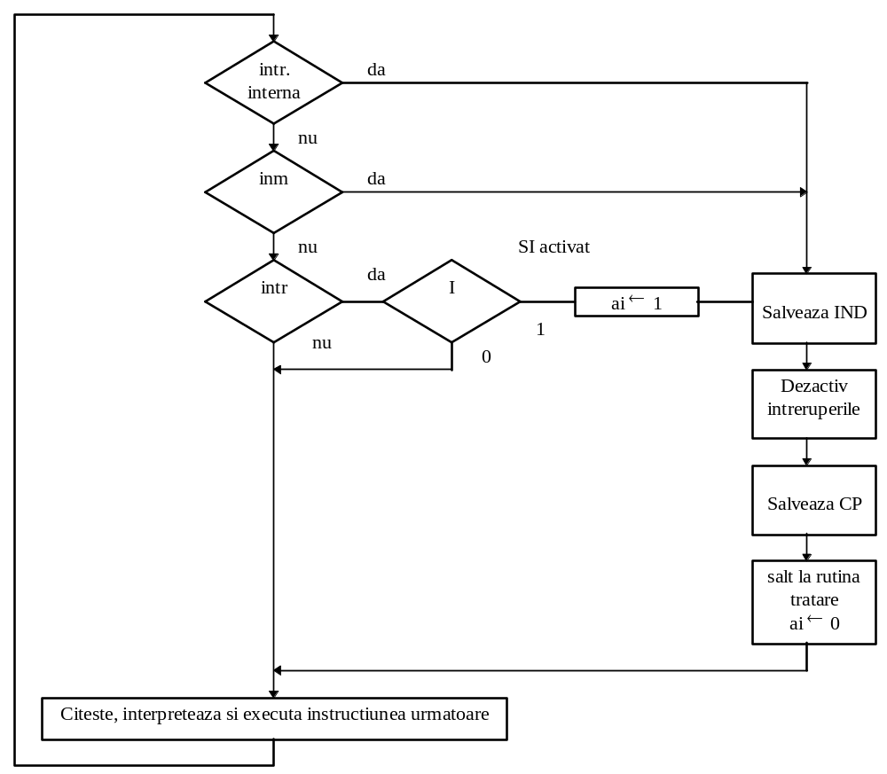
Figura 8.1 Secvenţa de tratare a unei întreruperi
În continuare se prezintă modificarea secvenţei unităţii de comandă a calculatorului didactic pentru recunoaşterea şi iniţirea tratării întreruperilor.

MODULE: UNITATEA DE COMANDA A calculatorului didactic
MEMORY: RG[8,16];T1[16];T2[16];AM[16];CP[16];RI[16];AIE[8];IND[6];start[D];inm[D]; id[D];ip[D];intr[D];ai
INPUTS: starta;cintr;cinm;atm
OUTPUTS: AIE[8];cm;sm;cie;sie;ai;AM[16];ip;id;inm;actadri
COMBUS: MAG[16]
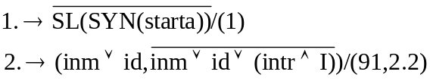
2.1 ai ← 1;
→ (91)

/* la pasul 91 începe secvenţa de tratare de către unitatea centrală de prelucrare a întreruperilor externe şi interne */

2.2 AM ← CP
.
.
.
(la fel ca până acum)
(nu s-au cosiderat instrucţiunile nou introduse)

91. T1 ← BUSFN (RG;DCD(ADRIS))

92. AM ← ADD (T1;0FFFFH;0)

T1 ← ADD (T1;0FFFFH;0)

/* adresa vârfului stivei actualizată se aduce în T1 şi AM

93. M * DCD(AM) ← IND

/* se salvează indicatorii în stivă */

94. RG * DCD (ADRIS) ← ADD (T1;0FFFFH;0);

AM ← ADD (T1;0FFFFH;0);

I ← 0

/* se actualizează IS - indicatorul vârfului stivei */

/* se dezactivează sistemul de întreruperi I <- 0 în mod implicit */

95. M * DCD(AM) ← CP ; actadri = 1

/* salvează adresa de revenire din subrutina de tratare a întreruperii */

/* activează ADRI pe magistrală pentru a fi preluată în AM la pasul 96 */

96. actadri = 1

AM ← ADRI

/* se încarcă AM cu adresa celulei capcană corespunzătoare cererii luate în considerare. Adresa este furnizată de o unitate logică combinaţională, ADRI şi este activată pe MAG de actadri */

97. (ip! id! inm! intr) * PRIL_{0:3} ← 0 ; ai * PRIL₃ ← 0;

CP ← BUSFN (M;DCD(AM));

→ (2)

/* se anulează bistabilul de cerere de întrerupere, ce a fost luat în considerare de către unitatea centrală, utilizând unitatea logică combinaţională PRIL */
/* se încarcă în CP adresa de început a rutinii de tratare a întreruperii */
/* se merge la începutul fazei de citire interpretare */
END SEQUENCE
intr ← cintr; inm[D] = 1; inm[CK] = cinm; id[D] = 1;id[CK] = D
END
Noile instrucţiuni, necesare controlului sistemului de întreruperi, şi codificarea acestora sunt prezentate în tabelul 8.2

Tabelul 8.2 Instrucţiuni aferente sistemului de întreruperi
Mnemonică | Cod | Funcţii
EI | 10001111 | Activare întreruperi externe mascabile; I <- 1
DI | 10001110 | Dezactivare întreruperi externe mascabile; I <- 0
INT | 10001101 | Salvează starea; I<-0 şi transferă controlul indirect prin locaţia 2

Secvenţa de citire, interpretare şi execuţie a acestor instrucţiuni este următoarea:
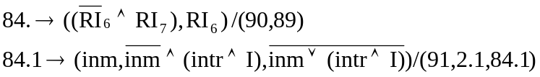
/* execuţia instrucţiunii HLT */

/* o întrerupere externă nemascabilă sau o întrerupere externă mascabilă (cu sistemul de întreruperi activat) scoate unitatea centrală de prelucrare din starea de a;teptare şi continuă cu instrucţiunea imediat următoare instrucţiunii HLT (bineînţeles după execuţia rutinei de tratare a întreruperii) */
.

89. I ← RI7

→ (32)

/* execuţia instrucţiunilor EI şi DI */

90. CP ← INC(CP); ip ← 1

/* se actualizează CP şi se cere întrerupere prin program */
/* se continuă cu secvenţa de la pas 91 comună tuturor tipurilor de întrerupere */

Pentru a exemplifica modul de interpretare de către unitatea centrală a diferitelor tipuri de întrerupere, în Fig. 8.2 se prezintă un exemplu de tratare, cvasisimultană, a mai multor cereri. Să presupunem că după ce s-a activat sistemul de întreruperi (ca urmare a execuţiei instrucţiunii EI), în urma unei instrucţiuni ADD se poziţionează în 0 indicatorul de depăşire. În timpul execuţiei instrucţiunii ADD sosesc şi cereri pe liniile cintr şi cinm. De remarcat faptul că rutinele de tratare a întreruperilor de depăşire şi externă nemascabilă, dezactivează sistemul de întreruperi astfel că cererile de întrerupere mascabile sunt recunoscute numai dacă în cadrul lor se activează sistemul de întreruperi. Altfel sunt luate în considerare numai după terminarea execuţiei acestora.
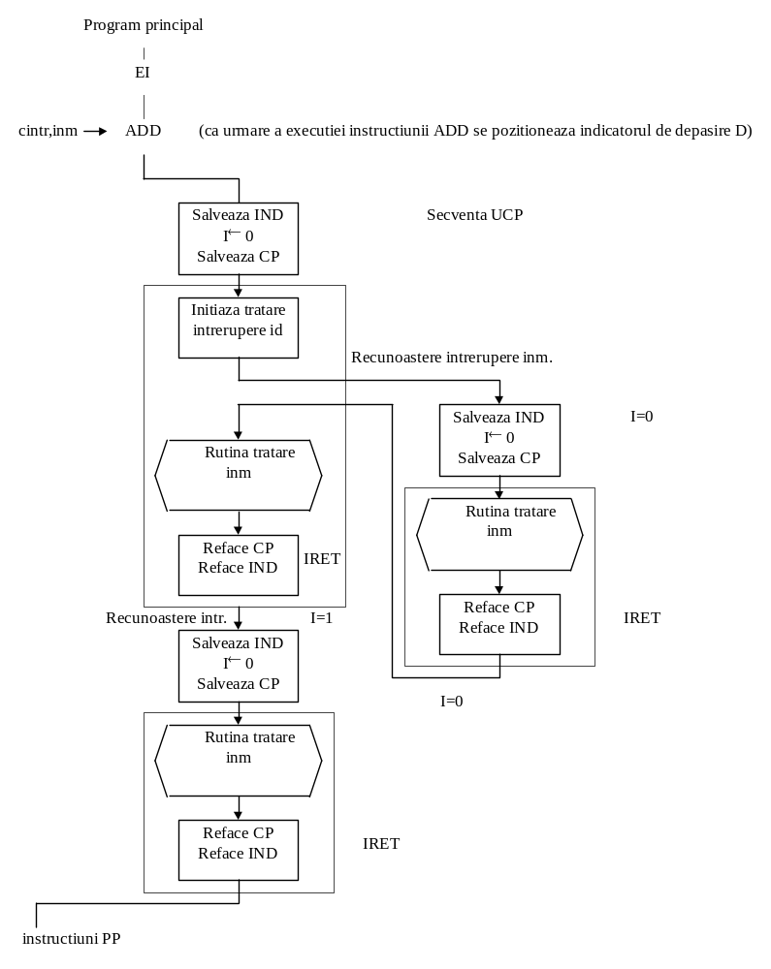
Figura 8.2
Tratarea cererilor de întrerupere simultane

Proiectarea detaliată a sistemului de întreruperi pentru calculatorul didactic.
Având în vedere caracteristicile generale ale sistemului de întreruperi pentru calculatorul didactic prezentate anterior se poate stabili schimbul de informaţie între unitatea centrală de prelucrare, sistemul de întreruperi şi interfeţele de I/E. Schimbul de informaţii este prezentat în Fig. 8.3. Semnificaţia semnalelor, exceptând actadri, a fost prezentată anterior.
Având în vedere aspectele generale ale specificaţiilor sistemului de întreruperi pentru calculatorul didactic, se poate stabili schema bloc a sistemului de întreruperi, prezentată în Fig 8.4.
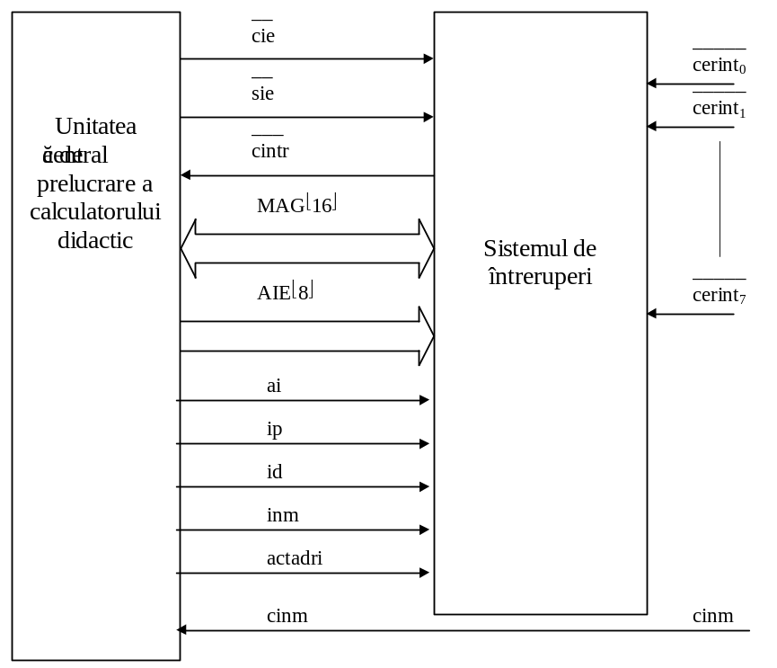
Figura 8.3
Schimbul de informaţie între
unitatea centrală de prelucrare, sistemul de întreruperi şi interfeţele de I/E.
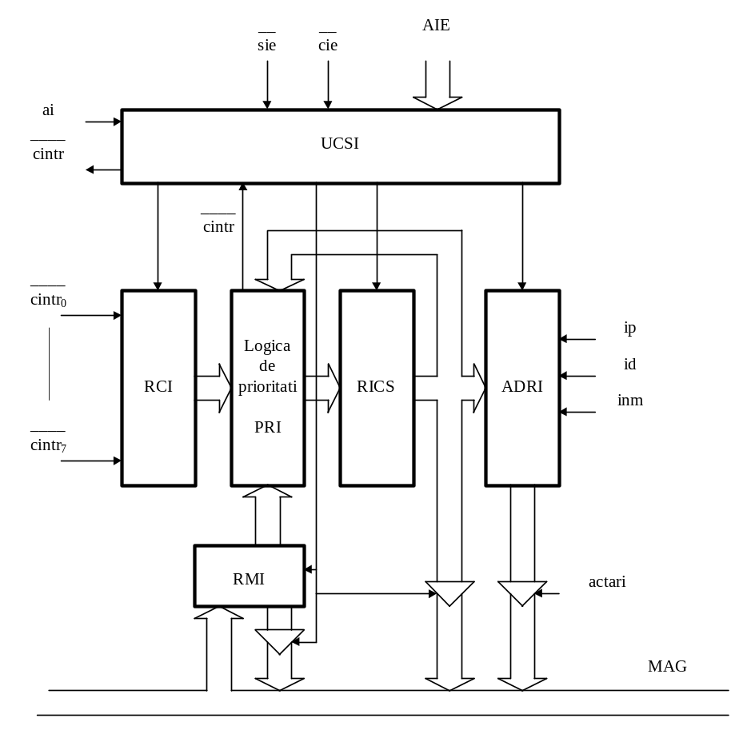
Figura 8.4
Schema bloc a sistemului de întreruperi

Primitivele funcţionale ale sistemului de întreruperi au următoarele semnificaţii:
RMI - registrul de mascare întreruperi - este scris/citit de unitatea centrală de prelucrare. Este utilizat pentru mascarea individuală sau în bloc a cererilor externe mascabile.
RMI_{i} = 1 va inhiba cererea de întrerupere de pe linia cerint_{i} corespunzătoare.

RCI - registrul de cereri întreruperi - este scris de cererile de întrerupere de la echipamentele periferice prin liniile cerint0, ...cerint7. Pentru a sesiza numai sosirea unei cereri, nu şi timpul cât ea este activă, bistabilii individuali din acest registru sunt poziţionaţi pe frontul crescător al cererii. Bistabilii din acest registru sunt independenţi, adică, sunt manipulaţi individual de către UCSI şi cererile de întrerupere externe mascabile cerint0, ...cerint7.

RCI are rolul de a păstra cererile de întrerupere externe până când vor fi luate în considerare de unitatea centrală de prelucrare
RCIi = 0 - echipamentul extern cuplat pe nivelul i nu a lansat o cerere de întrerupere;
RCIi = 1 - echipamentul extern cuplat pe nivelul i a lansat o cerere de întrerupere .

PRI - unitate logică combinaţională - stabileşte cererea, nemascată, cu prioritatea cea mai mare din registrul RCI. Este utilizată şi pentru a stabili dacă cererea, cu prioritatea cea mai mare din RCI, poate întrerupe eventuala cerere în curs de servire indicată de RICS.
În caz afirmativ, UCSI va lansa o cerere de întrerupere spre unitatea centrală de prelucrare, pe linia cintr, şi o va transfera din RCI în RICS, pentru servire. Transferând-o în RICS o şterge din RCI.

RICS - registrul de cereri în curs de servire - scris de UCSI şi citit de unitatea centrală de prelucrare. Este utilizat pentru a păstra cererile de întrerupere a căror servire a fost iniţiată dar neterminată. Fiecărei cereri îi corespunde un bit în RICS. Există posibilitatea că, într-un caz extrem, toţi biţii lui RICS să fie în "1".

ADRI - unitate logică combinaţională - stabileşte adresa celulei capcană asociată cererii a cărei tratare va începe.

UCSI - unitatea de comandă a sistemului de întreruperi.

Mecanismul general pentru generarea unei întreruperi cintr spre unitatea centrală de prelucrare pe baza cererilor individuale cerint0,...,cerint7 este următorul:
- cererile de întrerupere individuale cerint0, ..., cerint7 de la echipamentele externe se memorează în RCI pe frontul crescător al acestora;
- sistemul de întreruperi evaluează priorităţile acestor cereri, alege cererea cu prioritatea cea mai mare dintre cele nemascate şi generează o cerere pe linia cintr spre unitatea centrală de prelucrare, numai dacă prioritatea acesteia este mai mare decât a cererilor în curs de servire, indicate de RICS;
- unitatea centrală de prelucrare va răspunde la cererea de întrerupere cintr cu o confirmare a luării ei în considerare prin activarea semnalului ai (achitare întrerupere);
- primind ai de la unitatea centrală de prelucrare, UCSI (unitatea de comandă a sistemului de întreruperi) va trece în 1 bitul din RICS corespunzător cererii luate în considerare şi o va şterge din RCI;
- atât timp cât actadri este activ, şi va activa pe MAG adresa celulei capcană corespunzătoare pe baza careia se va ajunge la rutina de tratare a întreruperii.

Pentru a detalia implementarea sistemului de întreruperi trebuie tratate următoarele aspecte:
- descrierea unităţii logice combinaţionale PRI;
- descrierea unităţii logice combinaţionale ADRI;
- descrierea UCSI.

Descrierea unităţii logice combinaţionale PRI

Această unitate logică combinaţională este formată din două secţiuni şi anume:
- secţiunea de alegere a cererii, nemascate din RCI, cu prioritatea cea mai mare (PRIA);
- secţiunea de generare a unei cereri cintr spre unitatea centrală de prelucrare (CINTR).

Programul AHPL de descriere a primei secţiuni (PRIA) este prezentat în continuare conform cu organigrama din Fig. 8.5

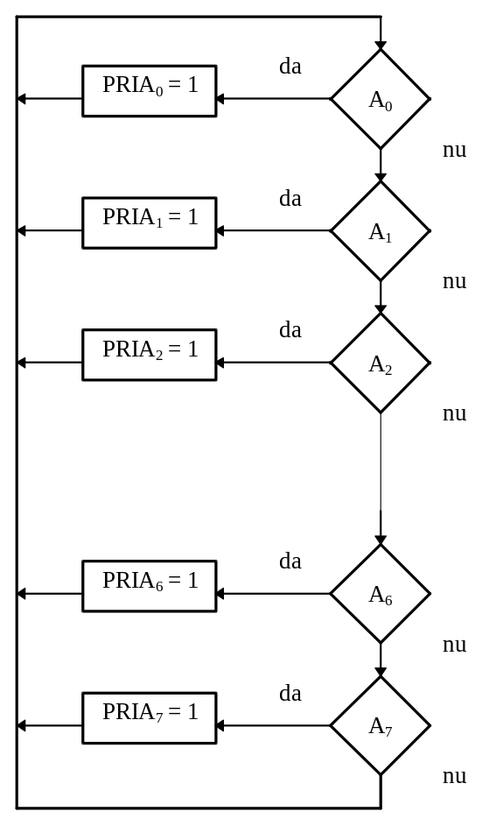
Figura 8.5
Organigrama de alegere a cererii cu prioritatea cea mai mare - PRIA

UNIT: PRIA (A)
INPUTS: A [ρA]
OUTPUTS: PRIA [ρA]

1. B₀ = A₀

2. k ≤ 1

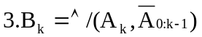4. k ≤ k+1
5. → (k < ρA )/(3)
6. PRIA = B
END
sau forma compactatã:

UNIT: PRIA (A)
INPUTS : A [ρA]
OUTPUTS: PRIA [ρA ]
- 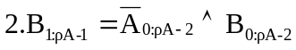B₀ = 1

3.PRIA = A ∧ B
END
___
Această unitate logică combinaţională va avea ca intrări, RCI ∧ RMI.
Schema logică, principială, pentru această secţiune a unităţii logice combinaţionale este prezentată în Fig 8.6.
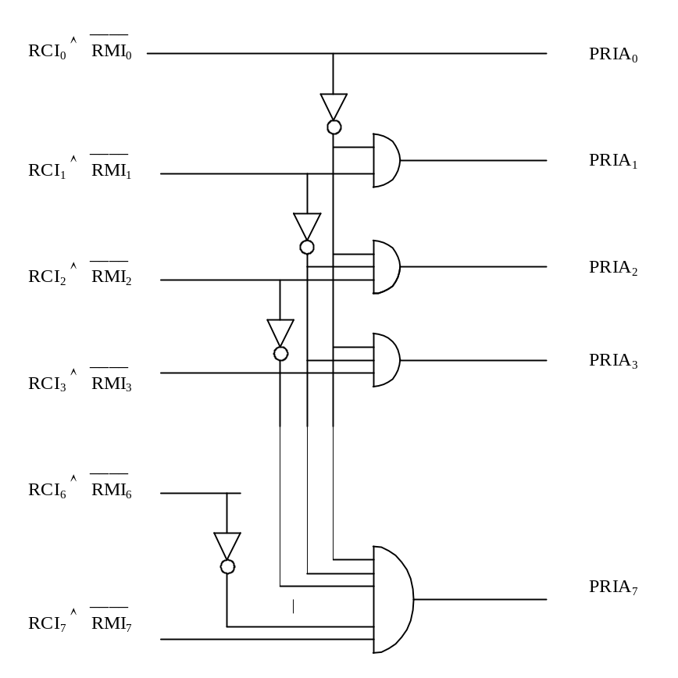
Figura 8.6
Schema logică a unităţii PRIA

Ieşirile unităţii combinaţionale vor fi egale cu 0 cu excepţia celei corespunzătoare cererii (nemascate) din RCI cu prioritatea cea mai mare.
Secţiunea de generare a unei cereri de întrerupere cintr (CINTR) va analiza conţinutul registrului RICS şi ieşirile PRIA.
Dacă cererea din RCI cu prioritatea cea mai mare, indicată de PRIA, poate întrerupe cererile în curs de servire (are o prioritate mai mare decât acestea), se va genera o cerere de întrerupere pe linia cintr.

Programul AHPL de descriere a secţiunii CINTR este descris pe baza organigramei din Fig 8.7.

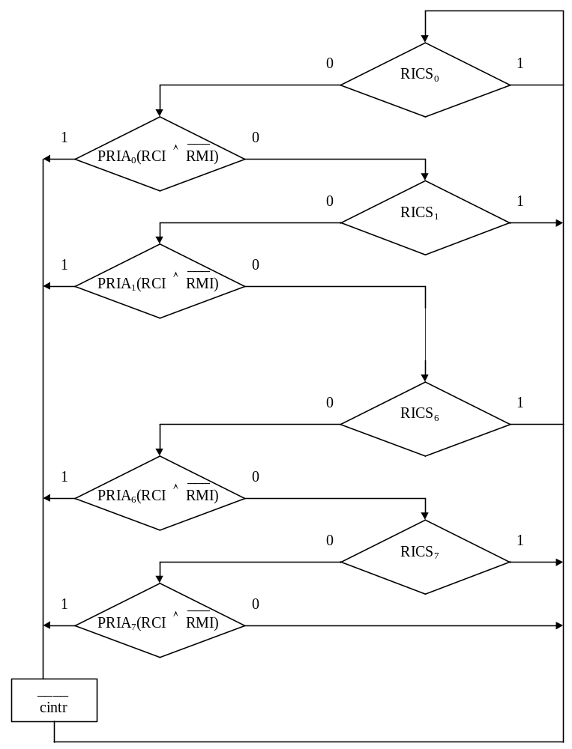
Figura 8.7
Organigrama pentru generarea cererii de întrerupere CINTR

UNIT: CINTR
INPUTS: A[ρA] ; B[ρA]
OUTPUTS: cintr

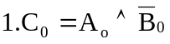
2.k ≤ 1
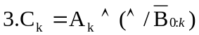
4. k ≤ k+1

5. → (k < ρA)/(3)

6. cintr = ∨/C_{0:k}

END

sau sub forma compactã :

UNIT: CINTR
INPUTS: A [ρA] ; B[ρA]
OUTPUTS: cintr
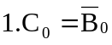2. C_{1:} _{ρA-1} = C_{0: ρA-2} ∧ B_{1: ρA-1}

3. cintr = ∨/(A ∧ C)

END

În descrierea AHPL s-a ţinut seama de faptul că vectorul A corespunzător lui PRIA (RMI), poate avea la un moment dat o singură componentă egală cu 1.
Funcţia logică a cererii de întrerupere cintr este:

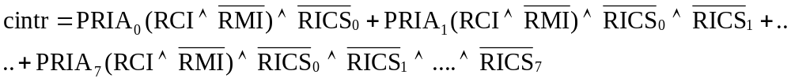

Descrierea unităţii logice combinaţinale ADRI
După primirea unei cereri de întrerupere interne, externe nemascabilă sau externe mascabile, unitatea centrală de prelucrare va asigura legătura cu rutina de tratare a întreruperii pe baza adresei furnizate de sistemul de întreruperi prin intermediul unităţii logice combinaţionale ADRI.

Organigrama unităţii logice combinaţionale ADRI este prezentată în Fig 8.8.
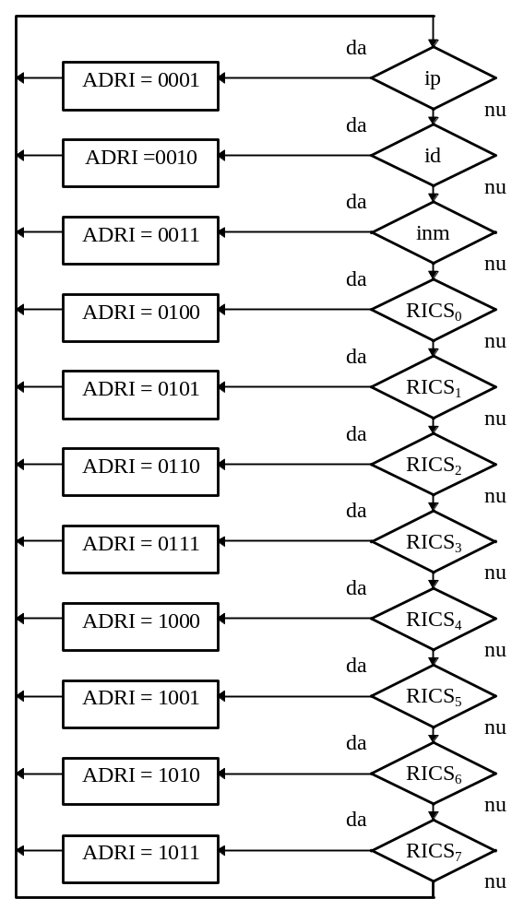
Figura 8.8
Organigrama unităţii logice combinaţionale ADRI

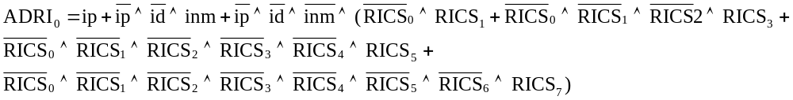Ecuaţiile logice ale ieşirilor unităţii logice combinaţionale ADRI se obţin din organigrama prezentată.

De fapt, funcţiile logice ADRI_{i} trebuie sintetizate considerându-le ca un sistem de funcţii logice. După ce adresa furnizată de ADRI se încarcă în AM (pas 96) trebuie să se anuleze bistabilul de cerere de întrerupere corespunzător ip,id,inm,intr. Ştergerea se face utilizând unitatea logică combinaţională .

PRIL_{0:3} = PRIA_{0:3}(ip,id,inm,intr).

Descrierea unităţii de comandă a sistemului de întreruperi UCSI
UCSI trebuie să realizeze funcţiile de dialog cu unitatea centrală de prelucrare şi controlul transferurilor între registrele sistemului de întreruperi. Se vor asocia sistemului de întreruperi următoarele porturi de intrare ieşire:

0FCH - port de intrare/ieşire pentru citirea, respectiv înscrierea registrului de maşti RMI;
0FDH - port de intrare/ieşire pentru citirea registrului de cereri în curs de servire RICS, şi ştergerea ultimului bit trecut în 1 din RICS.

Organigrama generală de funcţionare a unităţii de comandă a sistemului de întreruperi este prezentată în Fig 8.9.

Programul AHPL de descriere a funcţionarii UCSI este următorul:

MODULE: Sistemul de întreruperi al calculatorului didactic

MEMORY: RCI[8];RMI[8];RICS[8]
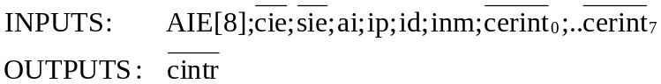

COMBUS : MAG[16]

1. → (2,5)
/* secvenţa paralelă de dialog cu unitatea centrală de prelucrare (pas 2) şi prelucrare cereri (pas 5) */
/* FC , FD sunt semnale asociate decodificatorului de adrese care sunt puse în corespondenţă cu adresele 0FCH respectiv 0FDH*/

3. RMI * FC ← MAG;
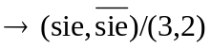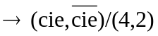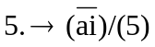 RICS * (FD ∧ PRIA(RICS)) ← 0 ;

/* se încarcă registrul de măşti */
/* se şterge cererea de întrerupere ce a fost servită */

4.MAG = (RMI!RICS)*(FC,FD)

/* se citeşte registrul de măşti sau de cereri de întrerupere în curs de servire */

*/ se aşteaptă luarea în considerare a unei cereri de întrerupere

6. RICS * PRIA(RCI∧RMI) ←1;
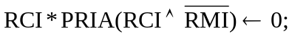
/* se transferă în RCS cererea cu prioritatea cea mai mare şi se şterge din RCI */
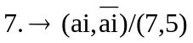
*/ se aşteaptă stabilirea legăturii cu rutina de tratare a întreruperii */

END SEQUENCE

.
___
UNIT: PRIA(RCI∧RMI)
. descrisã anterior
.
END
*/ U.L.C. de stabilire a cererii cu prioritatea cea mai mare din RCI (registrul cererilor de întrerupere)

UNIT:PRIA(RICS)
.
. descrisã anterior
.
END
*/ U.L.C. de stabilire a cererii cu prioritatea cea mai mare din RCS (registrul cererilor în curs de servire)
UNIT:PRIA(ip,id,inm,intr)
.
. descrisã anterior
.
END
*/ U.L.C. de stabilire a cererii cu prioritatea cea mai mare între ip,id,inm,intr
___
UNIT: CINTR(PRIA(RCI∧RMI);RICS)
.
. descrisã anterior
.
END
*/ U.L.C. de generare a unei cereri de întrerupere */
UNIT: ADRI(ip;id;inm;RICS)
.
. descrisã anterior
.
END
MAG * actadri = ADRI
END
*/ U.L.C. de generare a adresei celulei capcană corespunzătoare cererii cu prioritatea cea mai mare

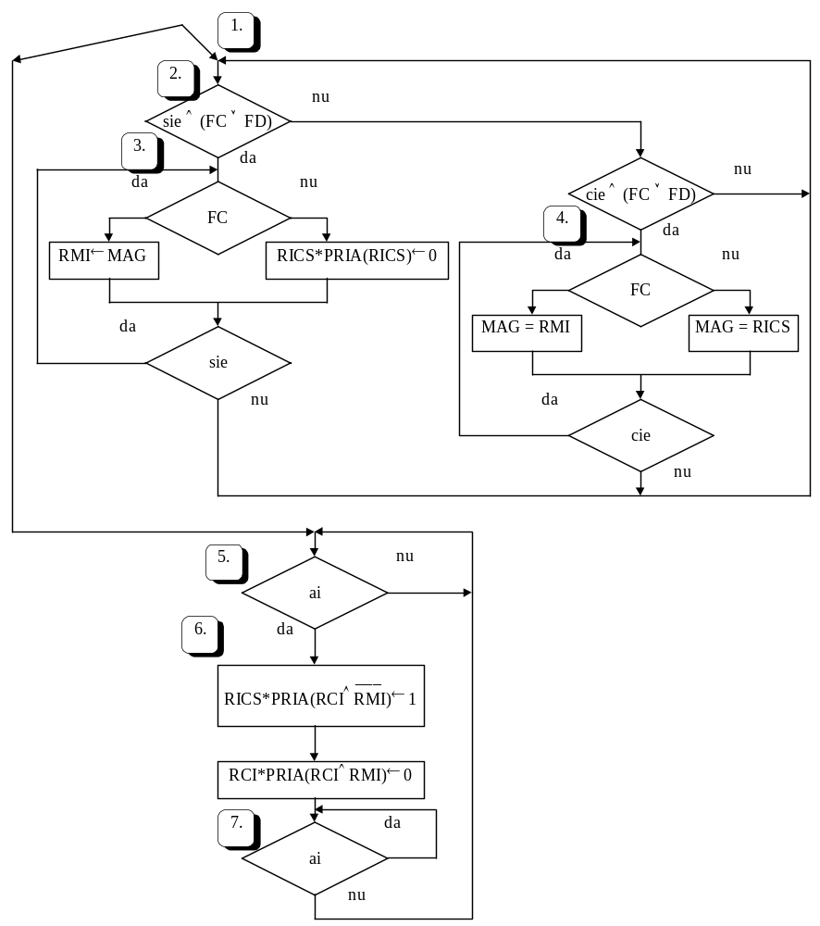
Figura 8.9
Organigrama de funcţionare a unităţii de comandă a sistemului de întreruperi (UCSI)

Programarea operaţiilor de intrare / ieşire în întreruperi
În paragraful 8.1 s-a argumentat pentru necesitatea realizării interacţiunii şi sincronizării prin întreruperi, ca o modalitate importantă pentru creşterea productivităţii sistemului. Această creştere a productivităţii este direct proporţională cu cantitatea de date transferate între unitatea centrală de prelucrare şi echipamentul periferic. Programele de intrare/ieşire în cazul interacţiunii prin întreruperi sunt însă mult mai complexe decât în cazul interacţiunii în bucla de aşteptare. Această complexitate suplimentară într-un sistem ce funcţionează în întreruperi, se datorează faptului că în paralel cu operaţiile de transfer cu echipamentul periferic se execută alte sarcini de prelucrare specificate de utilizator. Din aceste considerente rezultă că eficienţa utilizării mecanismului întreruperilor va fi dovedită în special la transferul unor înlănţuiri de blocuri de date cu echipamentul periferic ce funcţionează în mod bloc. O modalitate de a influenţa un program de I/E pentru un echipament periferic este de a partiţiona funcţiile acestuia într-o rutină de iniţiere a transferului (Iniţiator) şi o rutină de servire a întreruperilor care va controla transferul întregului bloc (Continuator). Iniţiatorul execută funcţiile de validare şi iniţiere a cererilor lansate de programul utilizator spre Programul de I/E. Programele utilizator şi Programul de I/E (cu cele două secţiuni ale sale, Iniţiator şi Continuator), fiind programe independente, este necesară definirea unui mod de comunicaţie "standard" între acestea. O soluţie de a implementa această comunicaţie constă în utilizarea unui Bloc de Control Transfer (BCT). O structură posibilă pentru un BCT este prezentată în Tabelul 8.3 . BCT trebuie să conţină informaţii privind caracteristicile transferului şi starea transferului în orice moment de timp.

Tabelul 8.3 Structura Blocului de Control Transfer (BCT)
NUME FUNCTIE | DESCRIERE FUNCTIE
Stare | Acest cuvânt conţine starea transferului I/E (în curs de desfăşurare, terminat, aparaţia unor erori).
Cod operaţie | Specifică tipul operaţiei cerute (citire, scriere, poziţionare etc.) - nu este necesar pentru echipamentul periferic cu o singură operaţie.
Adresa bloc | Adresa blocului (zonei) denumire ce constituie sursa/destinaţia transferului.
Contor cuvinte | Numărul de cuvinte transferate efectiv.
Adresa terminare | Adresa rutinei furnizate de programul utilizator, ce va fi executată de continuator după terminarea transferului

Succesiunea operaţiilor pentru un realizarea unui transfer de I/E este:
- Programul utilizator pregăteşte BCT în memorie şi apelează Iniţiatorul furnizându-i adresa acestuia;
- Iniţiatorul validează transferul şi eventual iniţiază operaţia specificată în BCT iar apoi redă controlul Programului chemător pentru a continua cu alte prelucrări;
- Continuatorul (rutina de servire a întreruperii) controlează în continuare transferul întregului bloc;
- La terminarea transferului, Continuatorul redă controlul rutinei de terminare a cărei adresă este furnizată de utilizator.

Rutina de servire a întreruperii trebuie să îndeplinească următoarele funcţii:
- Salvarea contextului programului întrerupt pentru a putea fi restaurat după tratarea întreruperii;
- Determinarea sursei de întrerupere dacă pe acelaşi nivel sunt mai multe echipamente periferice şi stabilirea ordinii de tratare a acestora;
- Activarea sistemului de întreruperi;
- Transferul datelor de la sau la echipamentul periferic;
- Transferarea controlului rutinei specificată de programul chemător la terminarea transferului;
- Refacerea contextului şi revenirea în programul întrerupt.

În figura 8.10 se arată organigramele generale pentru Iniţiator şi Continuator. Desigur există multe alte posibilităţi de a realiza aceste programe.
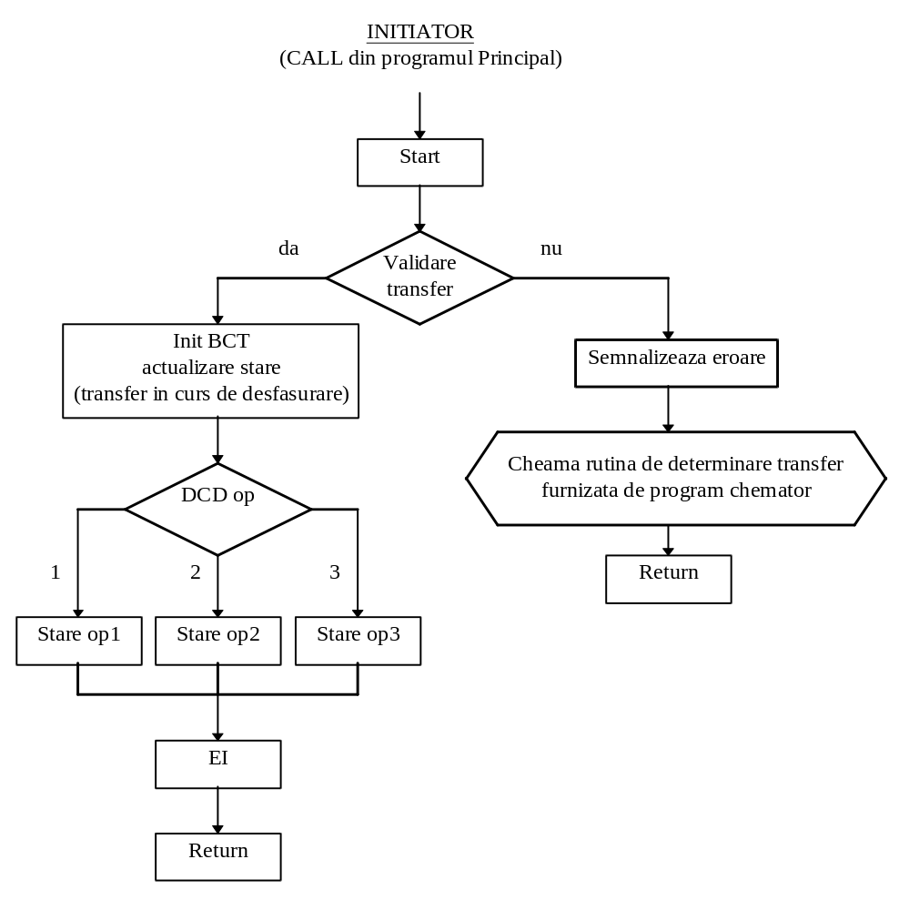
Figura 8.10 a)
Organigrama secţiunii de iniţiere a transferului

În figura 8.10a), s-a prezentat organigrama secţiunii de iniţiere a transferului. S-a considerat că în BCT se specifică operaţia ce trebuie efectuată. Aceasta este necesară dacă echipamentul periferic căruia i s-a asociat BCT poate efectua diferite operaţii la diferite momente de timp sau dacă acelaşi BCT se asociază unui grup de echipamente periferice.
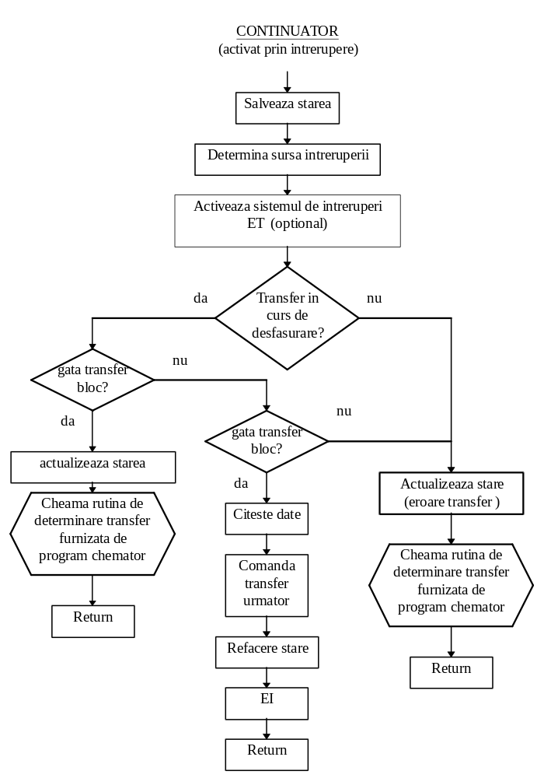
Fig. 8.10 b)

În figura 8.10 b), prin linie punctată s-a evidenţiat faptul că activarea sistemului de întreruperi se poate face imediat după salvarea stării şi determinarea sursei de întrerupere sau la sfârşitul execuţiei rutinei de tratare, caz în care aceasta nu poate fi întreruptă de o altă cerere externă, indiferent de prioritate. Pentru a exemplifica principiile de scriere a unor programe de I/E în întreruperi se va scrie, în continuare, un program pentru cititorul de bandă de hârtie. Pentru a fixa nivelele de întrerupere pe care se vor cupla cererile de la echipamentele periferice trebuie să se ţină seama de următoarele considerente:
- echipamentele periferice critice în sensul că produc o eroare de ritm dacă datele nu sunt preluate/furnizate imediat vor fi cuplate pe nivele cu prioritate mai mare; ex. transfer programat în mod caracter cu o bandă magnetică;
- în general echipamentele periferice de intrare vor avea prioritate faţă de cele de ieşire;
- dacă în sistem există echipamente periferice necritice cu un mare volum de date transferate la viteză mare şi echipamente periferice lente cu volum mic de date transferate, acestea din urmă vor fi cuplate pe nivele de prioritate mai mare faţă de primele. În felul acesta se asigură posibilitatea ca şi aceste echipamente periferice lente să fie tratate de unitatea centrală de prelucrare;
- interfeţele cu o complexitate mai mare, cu memorii tampon locale etc, vor fi cuplate în general pe nivele cu prioritate mai mică.

Asignarea nivelurilor de întrerupere pentru calculatorul didactic este prezentată în tabelul 8.4

Tabelul 8.4 Asignarea nivelelor de întreruperi pentru calculatorul didactic
Nivel | Echipament periferic cuplat la acest nivel
0 | - neutilizat
1 | - neutilizat
2 | - modulul de acces direct la memorie
3 | - cititorul de bandă de hârtie
4 | - interfaţă serială, secţiunea de intrare
5 | - interfaţă serială, secţiunea de ieţire
6 | - interfaţă pentru imprimanta serială
7 | - neutilizat

